|  |  |
| --- | --- |
| **SỞ GIÁO DỤC VÀ ĐÀO TẠO**  **TỈNH QUẢNG NAM** | **KỲ THI HỌC SINH GIỎI LỚP 9**  **Năm học 2018- 2019** |
| **ĐỀ CHÍNH THỨC** | **Môn thi:** HÓA HỌC |
| *(Đề thi này có 02 trang)* | **Thời gian:** 150 phút *(không kể thời gian giao đề)*  **Ngày thi:** 04/04/2019 |

*Cho Cu= 64; Zn= 65; Fe= 56; Al= 27; C= 12; H= 1; N= 14; O= 16; S= 32; Mg= 24;*

*Cl= 35,5; Ca= 40; Br= 80.*

**Câu 1.** *(4,0 điểm)*

***1.1*** *(2,0 điểm)*Cho các dung dịch và chất lỏng chứa trong các bình chứa riêng biệt: KCl, CaCl2, NaHCO3, H2O. Trình bày cách phân biệt các dung dịch và chất lỏng trên, biết rằng chỉ được dùng ống nghiệm, cốc thủy tinh, ống hút, kẹp gỗ, đèn cồn và bật lửa. Viết phương trình hóa học minh họa.

***1.2*** *(2,0 điểm)*Dùng lượng vừa đủ dung dịch HCl 10% để hòa tan m gam CuO, thu được dung dịch X. Trộn 200 ml dung dịch X với 150 ml dung dịch CuSO4 1,23 M (d= 1,18 g/ml), thu được dung dịch Y. Xác định giá trị của tổng nồng độ phần trăm các chất tan trong dung dịch Y (*Kết quả cuối cùng được làm tròn 1 con số sau dấu thập phân).*

**Câu 2.** *(4,5 điểm)*

***2.1*** *(2,5 điểm)* Giải thích các hiện tượng sau. Viết phương trình hóa học minh họa (nếu có).

a. Với các thùng chứa dung dịch H2SO4 đặc bằng sắt, sau khi tháo axit ra và đóng chặt vòi lại ngay thì thùng lâu bị hỏng, nếu không đóng chặt vòi lại thì thùng sẽ mau bị hỏng hơn.

b. Cho mẩu giấy quỳ tím ẩm vào bình chứa khí clo thấy mẩu giấy quỳ hóa đỏ rồi chuyển sang màu trắng.

c. Cho từ từ đến dư dung dịch NaOH vào dung dịch AlCl3, thấy dung dịch vẩn đục, sau đó trong suốt trở lại (dung dịch X). Thêm từ từ đến dư dung dịch H2SO4 vào dung dịch X lại thấy dung dịch vẩn đục, sau đó lại trở nên trong suốt.

d. Nước vôi trong để trong không khí một thời gian thì có lớp váng trắng nổi ở trên.

***2.2*** *(2,0 điểm)* Hỗn hợp X gồm Cu, Al, Mg và Zn. Cho 18,4 gam X phản ứng hoàn toàn với dung dịch HCl dư, thu được 4,48 lít khí (điều kiện tiêu chuẩn), dung dịch Y và 6,4 gam chất rắn không tan.

a. Xác định khối lượng muối tạo thành trong dung dịch Y.

b. Nung 18,4 gam X trong oxi dư, thu được m gam hỗn hợp Z chỉ chứa các oxit. Tính thể tích dung dịch H2SO4 2M tối thiểu cần dùng để hòa tan hết toàn bộ hỗn hợp Z ở trên.

**Câu 3.***(4,0 điểm)*

***3.1*** *(1,0 điểm)* Curcumin là thành phần chính của [curcuminoit](https://vi.wikipedia.org/w/index.php?title=Curcuminoit&action=edit&redlink=1)- chất có nhiều trong củ nghệ. Các nghiên cứu cho thấy curcumin có tính kháng ung thư, kháng oxi hóa, kháng viêm, chống thiếu máu cục bộ, ... Curcumin có tác dụng tốt cho não, giúp giảm stress, có triển vọng lớn trong điều trị viêm gan B, C và nhiễm HIV.

Một trong các dạng tồn tại của curcumin là curcumin keto, có công thức phân tử C21H20O6 [1] và công thức cấu tạo như ở dưới (với X là nhóm các nguyên tử):

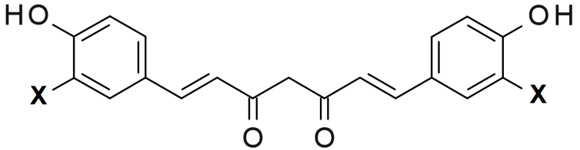

Xác định thành phần và số lượng các nguyên tử có trong nhóm X ở công thức trên.

***3.2*** *(1,5 điểm)* Dẫn 1,68 lít hỗn hợp khí A gồm hai hiđrocacbon mạch hở vào bình đựng dung dịch brom (dư), sau khi phản ứng xảy ra hoàn toàn, có 4 gam brom đã phản ứng, còn lại 1,12 lít khí thoát ra. Nếu đốt cháy hoàn toàn 1,68 lít hỗn hợp A thì thu được 2,8 lít khí CO2. Cho các thể tích đo ở điều kiện tiêu chuẩn. Xác định công thức phân tử của hai hiđrocacbon.

***3.3*** *(1,5 điểm)* Đốt hoàn toàn a gam chất hữu cơ X chỉ thu được CO2 và H2O, trong đó tỉ lệ khối lượng CO2 và H2O là 22/9. Biết rằng phân tử X có không quá 5 nguyên tử. Xác định công thức phân tử, công thức cấu tạo của các chất thõa mãn các dữ kiện nêu trên.

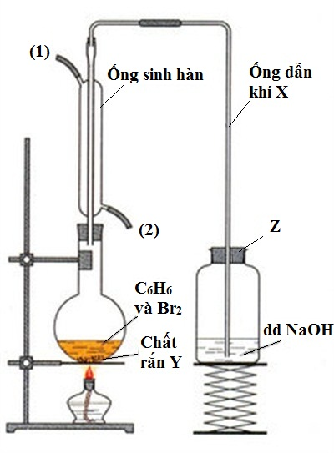**Câu 4.** *(3,5 điểm)*

***4.1*** *(2,5 điểm)* Hình vẽ bên mô tả thí nghiệm benzen tác dụng với brom. Hãy trả lời các câu hỏi dưới đây.

a. Chất rắn Y chứa trong bình cầu có tên gì? Đóng vai trò gì trong phản ứng giữa benzen với brom?

b. Khí X là khí gì? Viết phương trình tạo ra khí X.

c. Ống sinh hàn có tác dụng làm lạnh để các chất (ở trạng thái lỏng trong điều kiện thường) đang hóa hơi, đi ngang qua ống sẽ ngưng tụ và quay trở lại bình cầu thay vì thoát ra theo ống dẫn khí X. Để đảm bảo tác dụng đó của ống sinh hàn, hãy cho biết nước làm nguội đi vào ống theo đầu số (1) hay số (2) trên hình vẽ. Vì sao?

d. Nắp Z đậy bình chứa dung dịch NaOH có đặc điểm gì sai? Vì sao?

e. Vai trò của dung dịch NaOH là gì? Có thể thay bằng dung dịch Ca(OH)2 được không?

***4.2*** *(1,0 điểm)* Xà phòng hóa m1 kg chất béo cần vừa đủ m2 kg NaOH, sau khi phản ứng xảy ra hoàn toàn, thu được 0,92 kg glixerol và 8,86 kg hỗn hợp muối. Xác định giá trị của m1 và m2.

**Câu 5.** *(4,0 điểm)*

***5.1*** *(2,0 điểm)* Cho sơ đồ chuyển hóa:

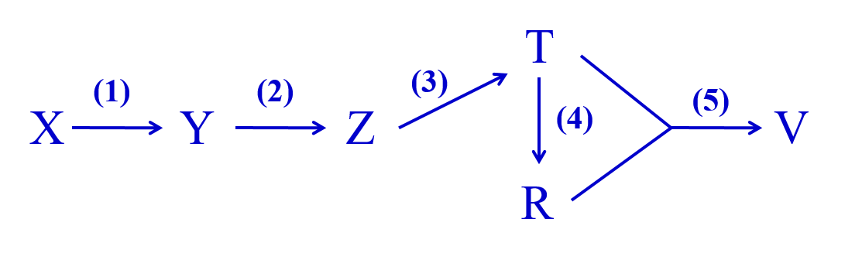

*Biết rằng:*X là khí bùn ao; Z là hidrocacbon; T được phối trộn với xăng Ron A92 để sản xuất xăng E5; dung dịch có nồng độ khoảng 5% của R được dùng làm giấm ăn.

a. Viết công thức cấu tạo dạng rút gọn của các chất X, Y, Z, T, R, V.

b. Viết phương trình hóa học tương ứng với các mũi tên đã được đánh số trong sơ đồ trên.

***5.2*** *(2,0 điểm)* Hấp thụ 0,336 lít hoặc 0,56 lít khí CO2 vào 200 ml dung dịch Ca(OH)2 thì thấy lượng kết tủa thu được là như nhau. Thêm 100 ml dung dịch NaOH 0,1 M vào 200 ml dung dịch Ca(OH)2 ở trên, thu được dung dịch X. Sục từ từ đến dư khí CO2 vào toàn bộ lượng dung dịch X ở trên. Cho các thể tích khí đều được đo ở điều kiện tiêu chuẩn.

a. Viết các phương trình hóa học xảy ra.

b. Vẽ đồ thị biểu diễn sự phụ thuộc của khối lượng kết tủa thu được (*gam- trục tung*) theo thể tích khí CO2 sục vào (*lít- trục hoành*).

**----------HẾT---------**

***Ghi chú:*** *Học sinh được sử dụng bảng Hệ thống tuần hoàn các nguyên tố hóa học.*

*Họ và tên học sinh: ………………………………… Số báo danh: ……………..*

*[1]. https://vi.wikipedia.org/wiki/Curcumin, truy cập ngày 31/03/2019.*